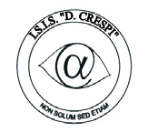 | ISTITUTO DI ISTRUZIONE SECONDARIA “DANIELE CRESPI”  Liceo Internazionale Classico e Linguistico VAPC02701R  Liceo delle Scienze Umane VAPM027011  Via G. Carducci 4 – 21052 BUSTO ARSIZIO (VA)  www.liceocrespi.it-Tel. 0331 633256 - Fax 0331 674770 - E-mail: lccrespi@tin.it  C.F. 81009350125 – Cod.Min. VAIS02700D | 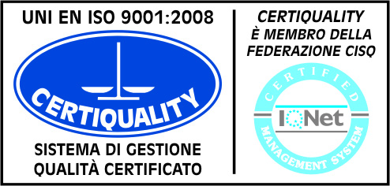  CertINT® 2012
Circ. n° 165
WEB Busto Arsizio, li, 12.11.2013

Agli Studenti e
ai Genitori degli Studenti
della classe 4CL
ai sigg. Docenti classe
Oggetto: uscita didattica a Firenze

Come da approvazione del CDC specifico, il giorno 20/12/13 gli studenti della classe 4CL si recheranno in treno Fs e Freccia Rossa a Firenze, accompagnati dai docenti Castelli S. e Falciola, per effettuare la visita alla mostra “Boccaccio autore e copista” allestita dalla Biblioteca Laurenziana in occasione del VII centenario della nascita di Giovanni Boccaccio.
- Partenza ore 6.04 dalla stazione centrale FS di Busto Arsizio
- Freccia Rossa da Milano C.le alle ore 7.15
- Arrivo a Firenze ore 8.55.
In mattinata visita guidata alla mostra e nel pomeriggio visita della città guidati dal Prof. Falciola.
- Ritorno con freccia rossa da Firenze alle ore 18.00
- Arrivo a Milano C.le alle ore 19.40 e cambio per Busto Arsizio dove si arriverà alle ore 21.00

L’importo del viaggio Milano/Firenze è di 75 euro a partecipante e verrà fatto biglietto cumulativo.
Ogni alunno provvederà autonomamente all’acquisto del biglietto A/R Busto-Milano.

Per facilitare il viaggio per Milano, è possibile salire in treno in una stazione diversa da quella di Busto o raggiungere autonomamente Milano, dietro specifica dichiarazione in calce alla presente circolare.

Le autorizzazioni, debitamente compilate e firmate da un genitore, dovranno essere consegnate in Segreteria Didattica entro e non oltre giovedì 14/11/13.
IL DIRIGENTE SCOLASTICO
Prof.ssa Cristina Boracchi
******************************************************************************
Il/la sottoscritto/a _____________________________ genitore dell’alunno/a ____________________________
____________________________ della classe 4CL
AUTORIZZA
il/la proprio/a figlio/a a partecipare all’uscita didattica a Firenze il giorno 20.12.2013

Autorizzo lo/a stesso/a a salire in treno alla stazione di (specificare se Busto /Milano/altro)_____________________________

E scendere alla sera alla stazione di (specificare se Busto/Milano/altro) _____________________________________________

Busto Arsizio,____________ __________________________
(Firma del genitore)

